Jan Marcin Szancer (1902 – 1973)

Biogram przygotowała klasa I C w roku szkolnym 2017/2018.
Opieka prof. Marek Walczyk

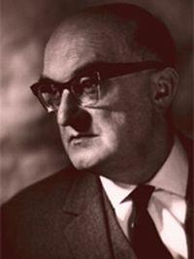

Jan Marcin Szancer, grafik i ilustrator, który wprowadzał magię do dzieciństwa kolejnych pokoleń dzieci w Polsce, urodził się 12 listopada 1902 w Krakowie.
Był najmłodszym dzieckiem w rodzinie. Jego rodzice wynajmowali mieszkanie znanemu krakowskiemu malarzowi, który popadł w finansowe tarapaty i nie mógł opłacać czynszu, zaoferował więc rodzicom małego Jana Marcina darmowe lekcje rysunku dla syna. Chłopiec pod jego okiem rozwijał talent, a później, już jako wchodzący w dorosłość, młody mężczyzna, mimo oporu rodziców, podjął studia w krakowskiej Akademii Sztuk Pięknych. Doskonalił wiedzę i umiejętności także we Włoszech i Francji. Od 1 maja 1945, kiedy to ukazał się pierwszy numer pisma Świerszczyk, był kierownikiem artystycznym i twórcą ilustracji z okładek czasopisma. Współpracował również z Płomykiem, także jako fotograf.
Jan Marcin Szancer to autor ilustracji do ponad 200 książek, m.in. do Akademii Pana Kleksa, O Janku, co psom szył buty, Pinokio, Pan kotek był chory, O krasnoludkach i sierotce Marysi, Brzechwa dzieciom, Lokomotywa, Rzepka, Ptasie radio, Dziadek do Orzechów, Baśni Andersena; dla dorosłych ilustrował Bajki i Satyry I. Krasickiego, Pana Tadeusza Mickiewicza, Trylogię Sienkiewicza, książki Amicisa, Carlo Collodiego, Cervantesa, Haška, Edith Nesbit, Puszkina, Swifta, Twaina.

Najstarsza ze zilustrowanych przez niego książek to Nasze miasto - czytanka polska dla uczniów II klasy szkół powszechnych, wydana we Lwowie w roku 1935. Kolejna książka z okładką Szancera to Krysia i karabin Jadwigi Gorzyckiej z roku 1935. Według katalogu w Muzeum przez Szancera został zilustrowany również tytuł Telewizja, czyli jak człowiek
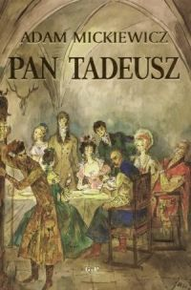
nauczył się widzieć na odległość z roku 1936. Nie ma jej jednak w księgozbiorze, prawdopodobnie zaginęła. Natomiast w 1939 roku zilustrował Pokój na poddaszu Wandy Wasilewskiej. Sygnatura jms pojawiła się po raz pierwszy w 1944 w książce Koziołeczek. Odtąd była stale obecna na wszystkich jego rysunkach.
Jan Szancer również pisał bajki i felietony. Zaistniał jako scenarzysta i reżyser w filmie Teatr mój widzę ogromny z roku 1946. Zajmował się też tworzeniem scenografii teatralnych i filmowych. Był pierwszym kierownikiem artystycznym polskiej TV. W 1952 otrzymał nagrodę państwową II stopnia.
Był mężem aktorki Zofii Sykulskiej - Szancerowej a także przyjacielem i współpracownikiem Jana Brzechwy, którego utwory często ilustrował. Zmarł 21 marca 1973 roku.
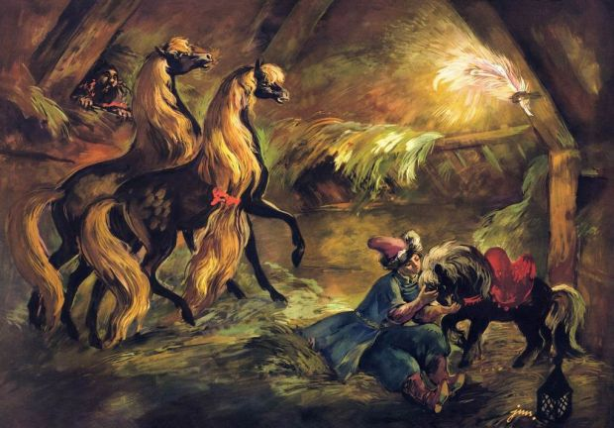
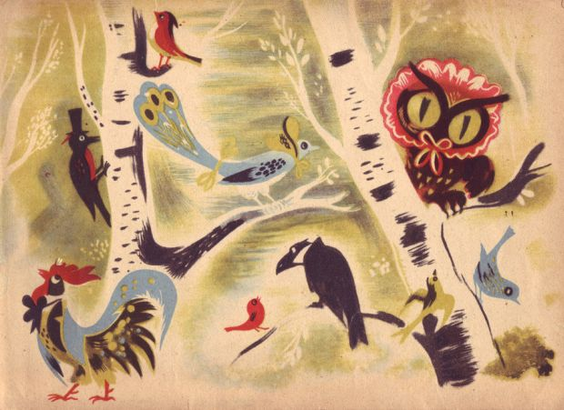
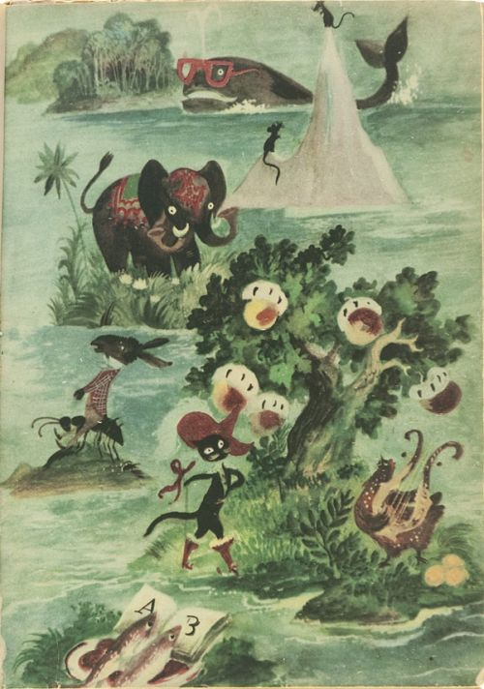
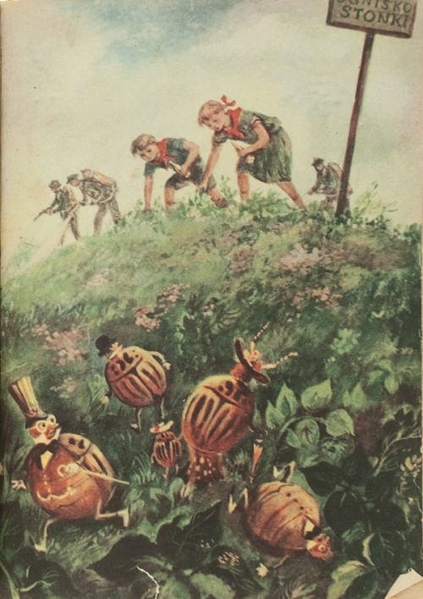
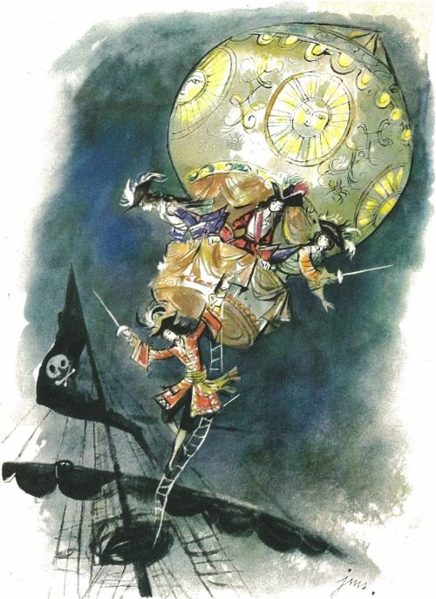
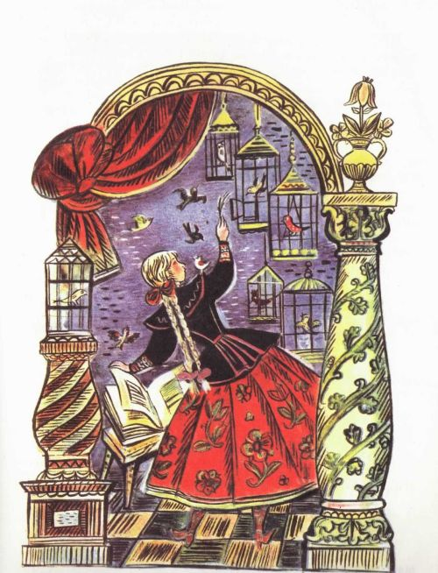
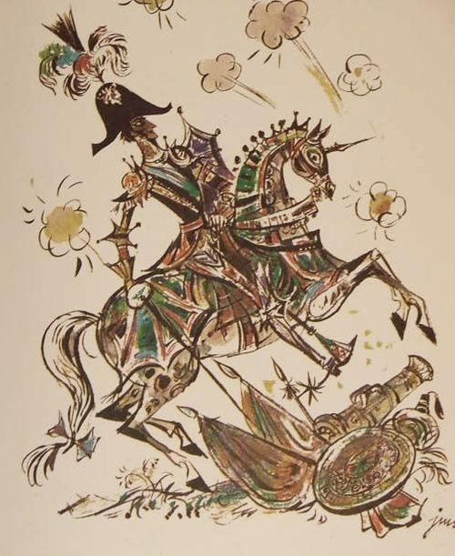
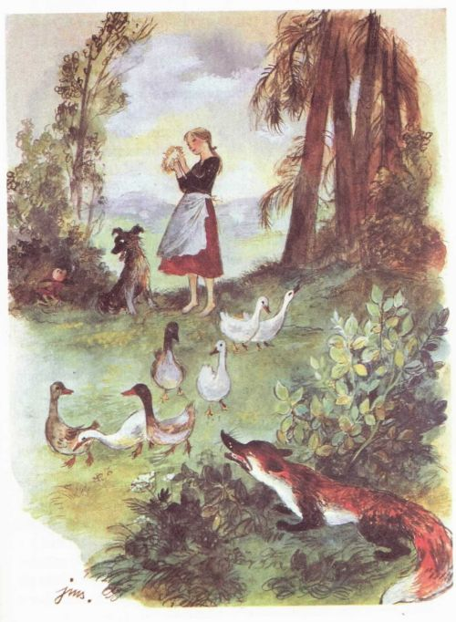
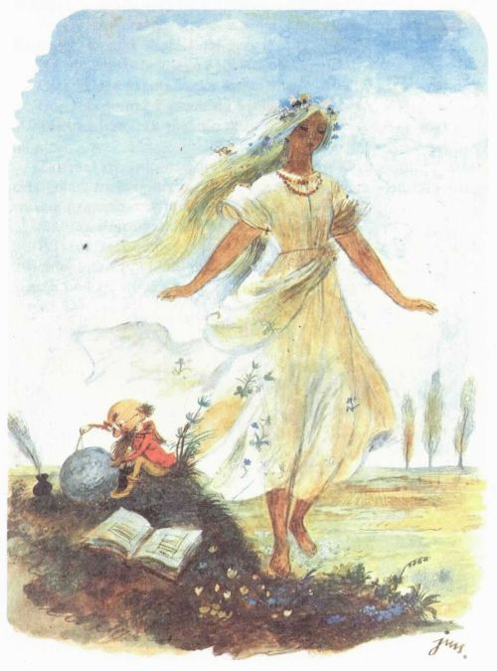
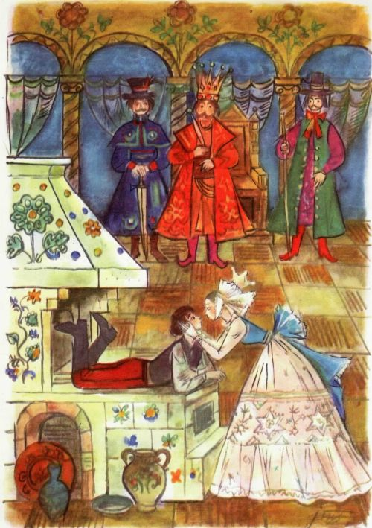
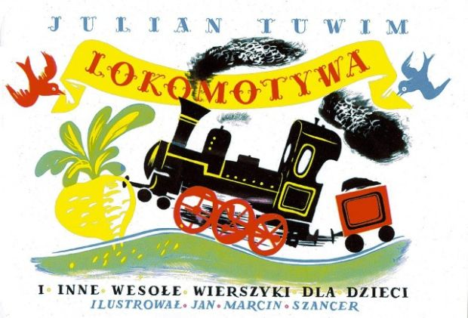

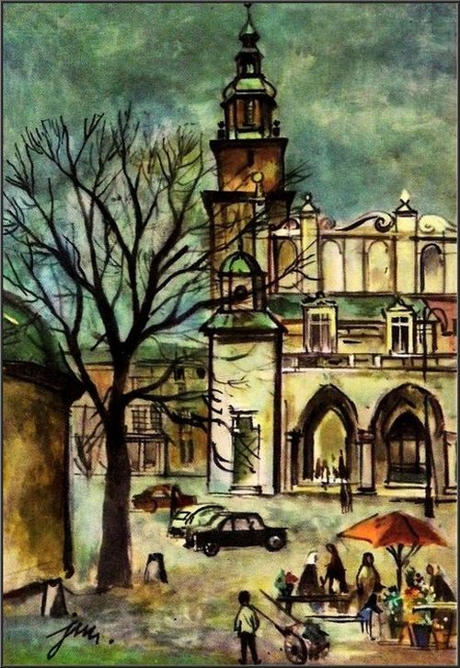

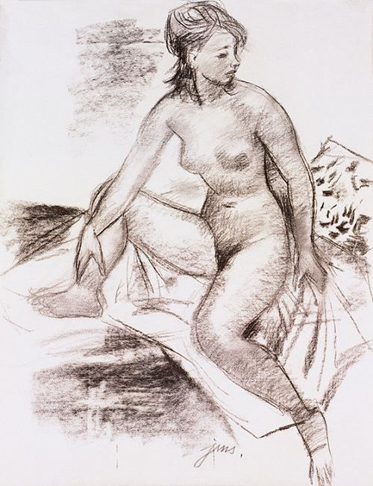

Był najmłodszym z czworga dzieci Edwarda (1861–1924), naczelnika działu w Tow. Wzajemnych Ubezpieczeń «Florianka», oraz Stanisławy z Pierackich (1876–1954), siostry Jana Franciszka (zob.). Miał braci Stanisława (1896–1977), uprawiającego malarstwo sztalugowe, i Edwarda (1898–1960) oraz siostrę Zofię (1900–1922).
Uczył się w Krakowie w III Gimnazjum im. Króla Jana III Sobieskiego; wydawał tam z kolegami uczniowskie pismo „Światłocienie”. W r. 1916 pobierał lekcje rysunku u malarza Leonarda Stroynowskiego, a następnie uczył się rysunku u Karola Maszkowskiego w ASP. Po zdaniu w r. 1920 matury został powołany do WP, lecz wkrótce zwolniono go ze względu na stan zdrowia. Wrócił do Krakowa i jesienią t.r. podjął studia na Wydz. Malarstwa ASP; był kolejno uczniem Ignacego Pieńkowskiego, Władysława Jarockiego, Józefa Mehoffera, Teodora Axentowicza i Karola Frycza, natomiast do grona jego kolegów należeli Artur Nacht Samborski, Zygmunt Waliszewski, Józef Jarema, Józef Czapski, Jan Cybis i Jacek Puget. W r. 1922 wyjechał S. do Włoch, gdzie zwiedził Wenecję, Florencję i Rzym. Pod wpływem dzieł Michała Anioła tworzył wielkie kompozycje malarskie o tematyce religijnej (Zmartwychwstanie, Zdjęcie z krzyża, Wskrzeszenie Łazarza, Zburzenie Jerycha). Po powrocie rozpoczął t.r. równocześnie studia aktorskie, początkowo w nowo otwartej Miejskiej Szkole Dramatycznej u Józefa Sosnowskiego, potem w prywatnej szkole Mariana Jednowskiego i Zygmunta Nowakowskiego. Na ASP otrzymywał wysokie oceny oraz nagrody, chociaż we własnych wspomnieniach opisał ten okres jako czas niepowodzeń i buntu. Na jego talent ilustratorski zwrócił wtedy uwagę nauczyciel rzeźby, Xawery Dunikowski. S. pozował mu do płaskorzeźbionej postaci św. Jana Ewangelisty, umieszczonej w r. 1927 na fasadzie Seminarium Śląskiego w Krakowie przy al. Mickiewicza. W r. 1926 ukończył studia na ASP i t.r. zdał egzamin uprawniający do nauczania rysunku w seminariach nauczycielskich i szkołach średnich ogólnokształcących.
Początkowo S. projektował i wykonywał dekoracje, m.in. w Teatrze Popularnym Nowości w Krakowie przy ul. Rajskiej (w r. 1926 do „Krakowiaków i górali” Wojciecha Bogusławskiego i „Pustej karczmy” P. Hirschbeina). Jednocześnie w Teatrze Bagatela, wspólnie z Marią Biliżanką i Marią Zborowską, organizował scenę dla dzieci; uczestniczył tam także w eksperymentalnym wystawieniu „Ludzi” W. Hasenclevera, w reżyserii Antoniego Piekarskiego (premiera 5 II 1927). Dn. 7 II t.r. w Kolegium Wykładów przy Rynku Głównym w Krakowie, podczas wykładu poświęconemu temu spektaklowi, pokazano specjalnie wykonane ilustracje S-a. Na prośbę Frycza zrealizował t.r. zaprojektowaną przez niego dekorację do „Nocy Bachusowej” w Teatrze Operetkowym (Lucyny Messal Niewiarowskiej) w Warszawie. Następnie S. wyjechał do Paryża i w r. 1928 zapisał się do pracowni Józefa Pankiewicza; z braku środków musiał jednak wkrótce wrócić do Krakowa. W l. 1928–9 pracował jako nauczyciel rysunków w krakowskich szkołach, Prywatnym Gimnazjum im. Stanisława Jaworskiego oraz VII Państw. Gimnazjum Żeńskim przy ul. Starowiślnej. Dn. 3 V 1930 w gmachu TPSP otwarto jego pierwszą wystawę indywidualną; pokazał na niej obrazy olejne, akwarele, pastele, szkice z Paryża oraz rysunki i ilustracje do bajek. W listopadzie 1932 wystawił w TPSP 64 rysunki. W l. 1931–4 pracował w „Ilustrowanym Kurierze Codziennym” („IKC”), początkowo jako retuszer, a następnie ilustrator i felietonista w dodatkach „Kurier Literacko-Naukowy” i „Światowid”. Od r. 1932 był członkiem Komitetu Redakcyjnego „Głosu Plastyków” oraz redakcji „Gazety Artystów”, gdzie zamieszczał recenzje teatralne. We wrześniu t.r. należał do założycieli stow. Studio Polskiej Awangardy Filmowej (działało do czerwca 1934); został wiceprezesem grupy, która organizowała poprzedzane prelekcjami pokazy filmów oraz zrealizowała reportaż filmowy z pracowni rzeźbiarskiej i malarskiej krakowskiej ASP. Otrzymawszy w r. 1933 spadek po stryju Henryku, udał się na statku SS «Polonia» w podróż do Portugalii, Maroka, Hiszpanii i Holandii, a także wyjechał do Włoch. T.r. zdobył trzecią nagrodę w konkursie na plakat „Pierwsza papka dziecka”, ogłoszonym przez firmę «Asmider». W r. 1934 odszedł z redakcji „IKC” w związku z konfliktem wywołanym oceną samobójczej śmierci Artura Schroedera, prezesa krakowskiego TPSP. W listopadzie t.r. został redaktorem odpowiedzialnym „Tygodnika Artystów”, pisma wydawanego w miejsce „Gazety Artystów”. Również w listopadzie eksponował obrazy, rysunki i grafiki w Inst. Krzewienia Sztuki w Poznaniu. W lutym 1935 uczestniczył w otwartej w Belgradzie wystawie artystów z grup «Zwornik» i «Jednoróg». Po rozwiązaniu t.r. „Tygodnika Artystów”, pozbawiony źródeł utrzymania, przeniósł się do Warszawy. Projektował tam okładki do książek, m.in. „Krysia i karabin” Jadwigi Gorzyckiej (Lw. 1935) oraz „Telewizja czyli jak człowiek nauczył się widzieć na odległość” F. Bardeckiego (W. 1936). W czasopiśmie „Arkady” (1935 nr 6) opublikował ilustrowany przez siebie felieton Warszawa leży nad Wisłą. Od r. 1936 był ilustratorem wydawanych przez ZNP pism dla dzieci: „Płomyk” i „Płomyczek”. Z kolegami z tego środowiska zorganizował objazdowy teatr kukiełkowy dla dzieci z programem „Od Tatr do Bałtyku”. Dzięki znajomości z Fryderykiem Jarossym projektował dekoracje dla kabaretu «Cyrulik Warszawski» oraz teatrzyku «Figaro», który miał rozpocząć działalność we wrześniu 1939. Dla Warszawskiej Spółki Filmowej zaprojektował kostiumy i dekoracje do filmów „Nad Niemnem” (w reż. Wandy Jakubowskiej) oraz „Żołnierz królowej Madagaskaru” (w reż. Jerzego Zarzyckiego); z powodu wybuchu drugiej wojny światowej filmy te nie weszły na ekrany.
We wrześniu 1939 wyjechał S. do Lwowa, ale wkrótce wrócił do Warszawy. Mieszkał na Tamce, a następnie przy ul. Ogrodowej. W r. 1940 zaprzyjaźnił się z Janem Brzechwą. Jesienią 1942 wykonał scenografię do dwóch przedstawień jawnego Teatru Miniatura („Od podwórka do podwórka” i „Czar kłamstw” Haliny Rapackiej, w reż. Stanisławy Perzanowskiej). Dla podziemnych oficyn: Gebethnera, Arcta, Fiszera, Kutnera, Wegnera i Państw. Wydawnictwa Książek Szkolnych zilustrował siedemnaście książek dla dzieci, m.in. Brzechwy, H. Ch. Andersena, C. Collodiego, Hanny Januszewskiej i Ewy Szelburg-Zarembiny, które zamierzano wydać po wojnie. W czasie powstania warszawskiego 1944 r. został przydzielony do pracowni graficznej Tajnych Wojskowych Zakładów Wydawniczych; wykonywał tam ulotki i rysunki, również do napisanego przez drugą żonę reportażu, zamieszczonego w „Dodatku Ilustrowanym” „Biuletynu Informacyjnego”. Po upadku powstania przedostał się z rodziną do Krakowa. Aresztowany tamże w styczniu 1945, został uwięziony w obozie przejściowym w Prądniku; znalazł się w transporcie wiezionym na roboty, porzuconym jednak przez Niemców w Makowie Podhalańskim z powodu zbliżającego się frontu.
Po zakończeniu wojny został S. zatrudniony w wydawnictwie «Czytelnik» i wkrótce przeniósł się wraz z jego centralą do Łodzi. Został tam kierownikiem artystycznym i ilustratorem wydawanych przez «Czytelnika» pism dla dzieci, „Świerszczyka” oraz „Przyjaciela” (zilustrował jego trzy pierwsze numery). Od r. 1946 był stałym ilustratorem „Głosu Robotniczego”; w dodatku dla dzieci pt. „Promyk” ilustrował wiersze Janusza Minkiewicza oraz pierwsze odcinki „Podróży pana Kleksa” Brzechwy. Wspólnie z Zarzyckim zrealizował w r. 1946 film krótkometrażowy „Teatr mój widzę ogromny”, poświęcony teatrowi wojennemu. Również t.r. był współautorem scenariusza filmu „Dwie godziny” (w reż. Stanisława Wohla), opartego na motywach noweli Szelburg-Zarembiny. W r. 1947 w krakowskim Pałacu Sztuki odbyła się wystawa jego rysunków i akwarel, głównie projektów ilustracji do literatury dziecięcej. Współpracując od t.r. jako scenograf z teatrami warszawskimi, był twórcą dekoracji m.in. do „Dzieci pana majstra” Zofii Rogoszówny (Teatr Jaskółka), a w l. 1948–9 do „Porwania Sabinek” F. P. Schonthanów, „Domu otwartego” Michała Bałuckiego oraz „Zemsty Nietoperza” J. Straussa z librettem opracowanym przez Tuwima (wyst. przez Teatr Nowy, w reż. Perzanowskiej). W r. 1948 zamieszkał S. w Warszawie; wstąpił do Polskiej Partii Robotniczej, a następnie został członkiem PZPR. Od r. 1949 był kierownikiem działu literatury dziecięcej i młodzieżowej w wydawnictwie «Książka i Wiedza». T.r. wystąpił w epizodycznej roli w filmie wojennym „Za wami pójdą inni” (w reż. Antoniego Bohdziewicza). Od r. 1950 należał do ZPAP; był prezesem Okręgu Warszawskiego Związku, potem jego sekretarzem generalnym. Został w r. 1951 profesorem kontraktowym w Katedrze Książki i Ilustracji na Wydz. Grafiki warszawskiej ASP.
W okresie powojennym nastąpił rozkwit twórczości S-a, zwłaszcza w dziedzinie ilustracji książkowej. Ukształtował się wtedy jego indywidualny, rozpoznawalny styl, charakteryzujący się cienką, dynamiczną kreską. S. tworzył eleganckie, lekkie i pełne wdzięku kompozycje, wykorzystując często ptasią perspektywę; pojawiające się w nich postacie trafiły do masowej wyobraźni czytelników. Wiele tych ilustracji wydawano także jako osobne teki. W dorobku S-a z tego czasu znalazły się m.in. ilustracje do utworów dla dzieci, autorstwa przede wszystkim Brzechwy: „Baśń o korsarzu Palemonie” (W. 1945), „Pan Drops i jego trupa” (W. 1946), „Szelmostwa lisa Witalisa”, „Na wyspach Bergamutach” (obie W. 1948), „Pali się” (W. 1949), „Brzechwa dzieciom” (W. 1953), „Akademia pana Kleksa”, „Podróże pana Kleksa”, „Triumf pana Kleksa” (wszystkie W. 1956). S. zilustrował też m.in. „Serce” E. Amicisa, „Cudowną podróż” S. Lagerlöf (obie W. 1948), „Plastusiowy pamiętnik” Marii Kownackiej (W. 1949), „Dziadka do orzechów” E. T. A. Hoffmana (W. 1950; ilustracje te wykorzystały wydawnictwa francuskie i niemieckie), „Baśnie” Andersena, „Pinokia” Collodiego (obie W. 1950), „Baśnie tysiąca i jednej nocy”, „Lokomotywę, Rzepkę, Ptasie radio” Tuwima, „Chorego kotka” Stanisława Jachowicza, „Księgę papugi, Baśnie perskie” (wszystkie W. 1951), „Konika Garbuska” P. P. Jerszowa (W. 1952), „O Janku co psom szył buty” Słowackiego, „O krasnoludkach i sierotce Marysi” Marii Konopnickiej (obie W. 1954), „Bajki babci Gąski” Ch. Perraulta (W. 1961). Ilustrował również utwory dla dorosłych, m.in. „Don Kichota z Manczy” M. Cervantesa (Ł. 1947), „Dramaty” Słowackiego, „Bajki i Satyry” Ignacego Krasickiego (oba W. 1952), „Krzyżaków” i „W pustyni i w puszczy” (oba W. 1949) oraz „Trylogię” Henryka Sienkiewicza (W. 1954), „Pięć komedii” Aleksandra Fredry, „Eugeniusza Oniegina” A. Puszkina (oba W. 1954), „Ballady” Adama Mickiewicza (W. 1955), „Colas Breugnon” R. Rollanda (W. 1957), „Podróże Guliwera” J. Swiffta (W. 1958) oraz „Pieśni ludowe celtyckie, germańskie i romańskie” (W. 1959). W r. 1951 otrzymał nagrodę honorową na I Ogólnopolskiej Wystawie Książki i Ilustracji, w r. 1952 Nagrodę Państw. II st. oraz Nagrodę Prezesa Rady Ministrów za twórczość dla dzieci i młodzieży, a w r. 1955 trzecią nagrodę na II Ogólnopolskiej Wystawie Ilustracji Plakatu i Drobnych Form. Był też jednak krytykowany z powodów ideologicznych, w związku z czym w r. 1954 wystąpił na krótko ze ZPAP.
Od r. 1954 pracował S. w Doświadczalnym Ośrodku Telewizyjnym, gdzie kierował Naczelną Redakcją Programu Telewizyjnego; pełniąc funkcję kierownika artystycznego, organizował redakcje, produkcje i zespoły realizatorskie. Był też scenografem i reżyserem eksperymentalnych spektakli Teatru Telewizji. Jego pierwszą realizacją telewizyjną (adaptacja, oprawa plastyczna i reżyseria) było t.r. „Krzesiwo” Andersena; następnie zrealizował „Spartakusa” H. Fasta, „Żonę modną” Krasickiego, „Pierścień i różę” W. M. Thackeraya, „Kramik don Christobala” F. Garcii Lorki. Dla telewizji napisał scenariusz filmu animowanego „Pani Twardowska” wg ballady Mickiewicza (reż. Lechosław Marszałek), a do filmu telewizyjnego „Karnawał warszawski” zaprojektował w r. 1955 kostiumy i dekoracje. T.r. został na warszawskiej ASP zastępcą profesora i pod koniec r. 1956 odszedł z telewizji. W r. 1957 podjął pracę w Biurze Wydawniczo-Propagandowym «Ruch», początkowo jako doradca artystyczny wydawnictw dziecięcych, a w l. 1961–4 zastępca redaktora naczelnego ds. graficznych. Wielokrotnie otrzymywał wyróżnienia, m.in. w r. 1958 nagrodę m. Berlina za ilustracje do „Księgi papugi, Baśni perskich” w adaptacji Wandy Markowskiej i Anny Milskiej, w r. 1959 Srebrny Medal za ilustracje do „Baśni” Andersena na Międzynarodowych Targach Księgarskich w Lipsku, a w r. 1960 Złoty Medal (zbiorowy dla wydawnictwa «Nasza Księgarnia») za ilustracje do „Lokomotywy” Tuwima na XII Triennale w Mediolanie.
W dalszym ciągu współpracował S. z teatrami. W r. 1958 w Warszawie zaprojektował dla Teatru Polskiego scenografię do „Chłopca latającego” Jerzego Szaniawskiego (w reż. Jana Kreczmara), a dla Teatru Lalki i Aktora «Baj» scenografię, lalki i kostiumy do „Młyna w Jałbrzykowie” Januszewskiej (w reż. Jerzego Targiela). Był także twórcą scenografii w teatrach łódzkich: im. Jaracza, do spektaklu „Majątek albo imię” Józefa Korzeniowskiego (w reż. Karola Borowskiego, 1958) oraz Powszechnym, do „Igraszek trafu i miłości” P. Marivaux (w reż. Eugeniusza Stawowskiego, 1959). W Warszawie w Teatrze Klasycznym zaprojektował scenografię do „Sędziów w potrzasku” H. Fieldinga (w reż. Emila Chaberskiego) oraz reżyserował spektakl „O krasnoludkach i sierotce Marysi” Konopnickiej (1959). Tworzył też S. plakaty teatralne i filmowe, pocztówki (z motywami architektonicznymi Krakowa, Warszawy i Gdańska) oraz serie znaczków (m.in. z krasnoludkami, wydane w r. 1962 w 120. rocznicę urodzin Konopnickiej), a także ekslibrisy.
Na przełomie l. pięćdziesiątych i sześćdzisiątych współpracował S. z Marią Kaniewską, projektując kostiumy do filmów w jej reżyserii: „Awantura o Basię” (1959), „Komedianty” (1962) i „Panienka z okienka” (1964; był też współautorem scenariusza napisanego wspólnie z Kaniewską i Jerzym Broszkiewiczem). W Teatrze Rozmaitości w Łodzi zaprojektował w r. 1962 scenografię do „Brata marnotrawnego” O. Wilde’a (w reż. Kaniewskiej). W Warszawie Teatr Polski wystawił t.r. „Moralność pani Dulskiej” Gabrieli Zapolskiej (w reż. Romana Zawistowskiego), a Teatr Narodowy „Wilki w nocy” Tadeusza Rittnera (w reż. Henryka Szletyńskiego), obie sztuki w oprawie plastycznej S-a. Wśród następnych prac scenograficznych znalazły się projekty do „Niezwykłej przygody pana Kleksa” Brzechwy (1963, Teatr Narodowy, w reż. Kazimierza Dejmka), baletu „Joanna d’Arc” M. Piejki (1963, Opera Wrocławska; S. był też autorem plakatu do tej inscenizacji), „Psa ogrodnika” F. Lope de Vegi (1964, Teatr Polski w Warszawie, w reż. Romana Niewiarowicza). Ukoronowaniem teatralnej działalności S-a było objęcie w sezonie 1965/6 stanowiska głównego scenografa odbudowanego Teatru Wielkiego w Warszawie. Powstały wtedy projekty scenograficzne do „Pana Twardowskiego” Ludomira Różyckiego w choreografii Stanisława Miszczyka, jednej z czterech premier przygotowanych na otwarcie Teatru, oraz „Aidy” G. Verdiego (w reż. Danuty Baduszkowej, 1966). Dla Teatru Wielkiego zaprojektował też S. w r. 1968 scenografię do „Sprzedanej narzeczonej” B. Smetany (w reż. Sławomira Żerdzickiego). W listopadzie 1965 w gmachu «Zachęty» w Warszawie otwarto wystawę S-a „Curriculum vitae”; eksponowano na niej ilustracje książkowe oraz scenografię teatralną i filmową, a także projekty kostiumów. Kolejne wystawy indywidualne S-a odbyły się w r. 1966 w Katowicach, Zielonej Górze i Poznaniu, a także w Monachium. W r. 1967, staraniem lokalnej Szkoły Sztuk Pięknych, wystawiono ilustracje i projekty scenograficzne S-a w Valenciennes we Francji.
Jako profesor ASP wykształcił S. liczne grono uczniów, m.in. Bohdana Butenkę, Janusza Grabiańskiego, Andrzeja Heidricha, Jerzego Heintze, Danutę Imielską, Janusza Stannego i Teresę Wilbik; oprócz wskazówek warsztatowych przekazywał im swą wiedzę historyczną. W r. 1969 przeszedł na emeryturę. W Domu Artysty Plastyka w Warszawie pokazano t.r. jego prace z ostatnich trzech lat, m.in. ilustracje do „Pana Tadeusza” Mickiewicza oraz serie pocztówek (Orfeusz i Tristan). S. wrócił w tym czasie do malarstwa sztalugowego (obraz o tematyce z powstania warszawskiego Pożegnanie został przekazany do Muz. WP). Opublikował dwa tomy wspomnień Curriculum vitae (W. 1969) i Teatr cudów (W. 1972). W r. 1970 zorganizowano w Warszawie wystawę „Remanent”, eksponującą obok prac S-a także dorobek jego uczniów. W Bibliotece Uniw. Łódz. pokazano t.r. jego twórczość ilustratorską. W r. 1971 ilustrowana przez S-a książka Heleny Bechlerowej „Dom pod kasztanami” (W. 1969) otrzymała nagrodę paryskiego L’association Loisirs jeunes za najlepiej wydaną książkę roku. Wiosną 1973 otwarto w Berlinie wystawę „Jan Marcin Szancer und Seine Schüler”. Ostatnią pracą scenograficzną S-a była nowa oprawa plastyczna do „Pani Twardowskiej” w Teatrze Wielkim w Warszawie (w reż. Witolda Grucy); premiera odbyła się w r. 1973, już po śmierci S-a. W dorobku S-a znalazły się ilustracje do ok. 300 tytułów książkowych, projekty ponad 500 pocztówek, 60 scenografii i 20 plakatów, ponadto znaczki pocztowe i obrazy olejne. S. zmarł 23 III 1973 w Warszawie, został pochowany na cmentarzu Powązkowskim (dawnym Wojskowym). Był odznaczony Krzyżem Komandorskim Orderu Odrodzenia Polski (1968).
S. był dwukrotnie żonaty. Pierwsze małżeństwo, zawarte w l. dwudziestych z Zofią z Zimowskich (zginęła w powstaniu warszawskim 1944 r.), rozpadło się przed wybuchem drugiej wojny światowej. Po raz drugi ożenił się S. z Zofią Sykulską (1913–2008), aktorką, przed r. 1939 występującą w Inst. Reduty, podczas okupacji niemieckiej w Teatrze Komedia w Warszawie, w r. 1945 w Teatrze im. Juliusza Słowackiego w Krakowie, a następnie w warszawskich teatrach: Nowym i Polskim. Była ona również autorką książek dla dzieci, które publikowała pod nazwiskiem Szancerowa (m.in. „Ulubione bajki”, W. 1986 z ilustr. S-a). W małżeństwie tym miał S. córkę Małgorzatę (ur. 1941) i syna Jana (ur. 1957).
Prace S-a znajdują się w zbiorach muzeów: Narodowego i Teatralnego w Warszawie, Narodowego w Krakowie, ASP w Warszawie, a także Marii Konopnickiej w Żarnowcu, Mikołaja Kopernika we Fromborku, Henryka Sienkiewicza w Oblęgorku, Okręgowego w Toruniu, Śląska Opolskiego w Opolu, Kresów w Lubaczowie i Plakatu w Wilanowie. Jego prace posiada też Galeria Polskiej Ilustracji Książkowej w Zielonej Górze.
Twórczość S-a pokazywano w Klubach Międzynarodowej Prasy i Książki (KMPiK) w Warszawie i Poznaniu (obie ekspozycje w r. 1974), Muz. im. Marii Konopnickiej w Suwałkach (1978, projekty pocztówek), Polskim Ośrodku Informacji i Kultury w Berlinie (1983, ilustracje do utworów Konopnickiej), Woj. i Miejskiej Bibliotece Publicznej w Zielonej Górze (1986), Galerii «Pro Libris» i KMPiK w Warszawie (1988) oraz na VIII Biennale Sztuki dla Dziecka w Poznaniu (1989). Z okazji setnej rocznicy urodzin S-a zorganizowano w r. 2002 wystawy: w Muz. Literackim w Poznaniu, Galerii Grafiki i Plakatu w Warszawie oraz Galerii Powiatowej i Miejskiej Bibliotece Publicznej w Oleśnicy. Dorobek S-a pokazano również w Skarżysku Kamiennej (2003), Gdyni (2004) i Wrocławiu (2007).
Imię S-a nadano szkołom podstawowym nr 285 i 342 w Warszawie oraz Szkole Podstawowej nr 24 w Częstochowie. Jego imieniem nazwano też ulice w Brzegu, Bydgoszczy, Inowrocławiu, Łodzi, Rumii, Siedlcach, Warszawie i Zamościu.

Fot. w B. Jag. ze zbioru Krystyny Pieradzkiej, sygn. 16637–16640; – Artyści plastycy okręgu warsz. ZPAP 1945–70; Słown. Pracowników Książki Pol., Supl. II; Słown. Teatru Pol., II; – Jan Marcin Szancer. Rysunki, ilustracje, scenografia z lat 1954–1965, W. 1965; toż za l. 1966–9, W. 1969; Wystawa grupy artystów malarzy „Awangarda” oraz wystawa zbiorowa Jana Szancera, Kr. 1930; Wystawa zbiorowa Stanisława Dąbrowskiego. Wystawa bieżąca. Kolekcja ilustracji Jana Marcina Szancera, Kr. 1947; – Bogucki J., Ilustracje J. M. Szancera, „Przegl. Kult.” 1952 nr 9 s. 3; Bołdok S., Jan Marcin Szancer, „Przegl. Artyst.” 1966 nr 4 s. 50–2; Dąbrowski M., Z wystawy w Pałacu Sztuki w Krakowie, „IKC” 1932 nr 319; Frycie S., Literatura dla dzieci i młodzieży w latach 1945–1970, W. 1982 II; Iwanicka K., Wpływ warszawskiej ASP na kształtowanie się polskiej szkoły ilustracji, „Guliwer” 1993 nr 4 s. 5–12; Jakimowicz A., Ilustracje książkowe, „Projekt” 1969 nr 5–6 s. 46; Jędrak K., Ilustracje książkowe Jana Marcina Szancera, (mszp. pracy magisterskiej z r. 1998 na Wydz. Hist. Uniw. Warsz.); Kaltenbergh L., Latarnia magiczna J. M. Szancera, „Sztandar Młodych” 1965 nr 292 s. 4; Kaszyński S., Teatr łódzki w latach 1945–1962, Ł. 1970; Kolińska K., Warszawski Hektor żegna Andromachę, „Stolica” 1970 nr 27 s. 16; Kossakowski A., Polski film animowany 1945–1974, Wr. 1977; Kowalski T., Nowe plakaty filmowe, „Film” 1954 nr 4 s. 11; Kozieł A., Za chwilę dalszy ciąg programu. Telewizja polska czterech dekad 1952–1989, W. 2003; Krasiński E., Warszawskie sceny, W. 1976; Kwiecińska Z., W kręgu fantastycznej grafiki, „Trybuna Ludu” 1965 nr 311 s. 6; Mater. do dziej. Akad. Sztuk Pięknych, I; Milewska A., Wilińska Z., Wystawa twórczości artystycznej Jana Marcina Szancera w Bibliotece Uniwersytetu Łódzkiego, „Bibliotekarz” 1973 nr 3 s. 83; „Nasza Księgarnia” 40 lat działalności dla dziecka i szkoły, W. 1961; Olech J., Król ilustratorów, „Tyg. Powsz.” 2002 nr 50; Pikulski T., Prywatna historia telewizji publicznej, W. 2002; Piwocki, Hist. ASP; Polska ilustracja książkowa, W. 1964; Pol. życie artyst. w l. 1915–39; Poskuta-Włodek D., Teatr w źrenicy oka, w: Dramat obcy w Polsce w XIX i XX wieku, Red. W. Kaczmarek, L. 2004: Skierkowska E., Współczesna ilustracja książki, Wr. 1969; Słońska I., Psychologiczne problemy ilustracji dla dzieci, W. 1977; Stacewicz J., Teatr i film w twórczości Jana Marcina Szancera, (mszp. pracy magisterskiej z r. 2006 na Wydz. Hist. Uniw. Warsz.); 175 lat nauczania malarstwa, rzeźby i grafiki, Kr. 1994; Waszkiel M., Dzieje teatru lalek do 1945 r., W. 1990; Witz I., Grafika w książkach „Naszej Księgarni”, W. 1964; Włodarczyk W., Akademia Sztuk Pięknych w Warszawie w latach 1944–2004, w: Sto lat ASP w Warszawie, W. 2004; Wróblewska D., Szancerowskie książki, „Roczn. ASP w W.” 1974 nr 4 s. 91; taż, Złote medale dla Naszej Księgarni, „Projekt” 1966 nr 3 s. 13; Wysiński A., Teatry jawne w Generalnym Gubernatorstwie, „Pam. Teatr.” 1963 z. 14 s. 199; Wyszyński Z., Filmowy Kraków 1896–1971, Kr. 1975; Zechenter W., Lekkomyślna książka, „Życie Liter.” 1970 nr 15 s. 13; – Kaźmierczak B., Malowane w sercach, „Kierunki” 1972 nr 23 s. 9 (wywiad z S-em); Szydłowski R., Wojna zaczęła się w Tarnowie. Wspomnienia, Kr. 1991; – „Nowe Książki” 1972 nr 19 s. 1181; „Sztuki Piękne” T. 6: 1930 s. 234 (Kron. artyst.); „Trybuna Ludu” 1971 nr 34; „Życie Liter.” 1965 nr 35 s. 12; „Życie Warszawy” 1967 nr 54, 1972 nr 62, 1983 nr 129; – Nekrologi i wspomnienia pośmiertne: „Radio i Telewizja” 1973 nr 15 (T. Kołaczkowski), „Trybuna Ludu” 1973 nr 80, „Życie Warszawy” 1973 nr 69, 70, 71, 73, 76; – Arch. ASP w Kr.: sygn. KS, l. 1920–6, 1928–9; Arch. ASP w W.: sygn. KD 148 (akta osobowe S-a); Arch. Dok. Mechan. w W.: sygn. 3819 (nagranie radiowe z 13 III 1972 rozmowy z S-em); IS PAN: Teczka osobowa S-a; Ośrodek Dok. i Zbiorów Programowych Telewizji Pol. w W.: sygn. F855 (O telewizji), sygn. F3778 (Profesor i jego uczniowie, wspomnienie o S-rze).

Źródło:
http://www.obliczakultury.pl/
http://www.ipsb.nina.gov.pl

